学习笔记

GIT相关

本地工程上传到公网GITHUB
    - 在github上面Create a New Repository
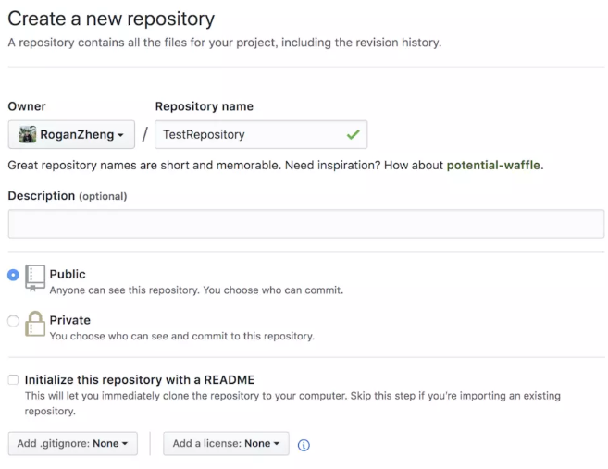
    - 本地电脑安装git
    - 本地电脑创建ssh key
$ ssh-keygen -t rsa -C f0346@163.com
注意 ：f0346@163.com 是github上面注册的email
默认会在c:\user\xx\.ssh 生成id_rsa和id_rsa.pub两个文件。id_rsa为私钥，自己保存好；id_rsa.pub为公钥，用于提供给他人使用。
打开id_rsa.pub后复制全部内容，在GitHub中，创建SSH时，title可随意填写，key为id_rsa.pub内的复制内容
    - CMD 执行如下命令
$ ssl -T git@github.com
如果是第一次会提示是否continue，输入yes就会看到：You've successfully authenticated, but GitHub does not provide shell access 。这就表示已成功连上github此时GitHub中的ssh key左侧的钥匙图标会变为绿色。
    - 配置GitHub全局的用户名与邮箱
$ git config --global user.name "yuechenfu"
$ git config --global user.email f0346@163.com
    - 在本地创建文件夹，名字同github创建的名字相同
进入该文件夹，执行git bash
$ git init
$ git add *
$ git commit -m "此处可添加提交代码相关的注释"
$ git remote add origin https://github.com/yourUserName/repositoryName.git
$ git push -u origin master (git push -u origin master -f 强制执行)

本地工程上传到局域网GIT
    - 局域网服务器安装git
    - 服务端创建group、user
groupadd git
useradd -g git -d /var/git git
sudo chown -R git:git /var/git
passwd git
    - 客户端生成keygen
ssh-keygen -t rsa
会在用户目录的.ssh目录中创建id_rsa和id_rsa.pub文件
    - 服务端配置
把刚才生成的id_rsa.pub这个文件传输到服务端，并将这个文件的内容追加到服务端/var/git/.ssh/authorized_keys中，注意：.ssh文件夹可能不存在，需要新建
cd /var/git
mkdir .ssh
cat /home/ftpuser/id_rsa.pub >> /var/git/.ssh/authorized_keys
    - 配置读写权限
su git
chmod 600 ~/.ssh/authorized_keys
chmod 700 -R ~/.ssh/
注意这里一定是使用git这个用户来设置
    - 服务端初始化git版本库
注意需要使用git这个用户
su git
cd /var/git
mkdir project.git
cd project.git
git --bare init
    - 客户端clone
git clone git@192.168.1.238:/var/git/project.git
    - 客户端提交代码
cd project
touch README.md
git add README.md
git commit -m "备注"
git push origin master
    - 其他客户端clone代码
git clone git@serverip:/var/git/project.git
    - 注意
这里出现了错误remote unpack failed: unpack-objects abnormal exit
是因为服务端未设置权限sudo chown -R git:git /var/git
执行之后再次提交
git push origin master

Git常见错误
    - Push code 错误
remote: Permission to userName/repositorieName.git denied to clxering.
fatal: unable to access 'https://github.com/userName/repositorieName.git/': The requested URL returned error: 403
问题原因
问题主要出在原注册账号上，系统保存了账号的信息。在使用新帐号时，信息不一致，所以报错。
解决方案
打开cmd，输入命令： rundll32.exe keymgr.dll,KRShowKeyMgr，出现存储的用户名和密码窗口
将github相关的条目删除
重新执行命令：$ git push -u origin master，提示输入账户名及密码后，成功。
    - Git push 错误2
解决办法
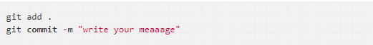
然后再执行git push -u origin master
    - Git remote add 报错
添加远程github仓库的时候提示错误：fatal: remote origin already exists.
解决办法：先执行$ git remote rm origin

Maven 配置相关

手动配置本地maven oracle驱动
- Pom.xml
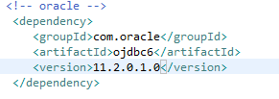
- 网上下载ojdbc6驱动jarbao，并放在本地目录
- 执行cmd命令
Mvn install:install-file -Dfile=C:\workspace\bak\ojdbc6.jar -DgroupId=com.oracle -DartifactId=ojdbc6 -Dversion=11.2.0.1.0 -Dpackaging=jar
注意，上面语句为一行
- Maven update 操作

